Manual d’Òrgans de govern /comissions

Índex de continguts

**Creació de l’Òrgan: Sol·licitud de la creació2**

Idees generals sobre l’aplicació3

Navegació per l’aplicació3

Herència dels permisos3

Més informació sobre Òrgans de Govern/Comissions4

**Treballar amb l’Òrgan: Continguts/Editar/Compartir5**

Editar: Modificació i/o definició de l’àmbit de l’Òrgan5

Editar/Òrgan5

Editar/Membres6

Editar/Afectats6

Editar/Plantilles6

Comparteix: Assignar rols i permisos a les persones que conformen l’Òrgan7

**Treballar amb Sessions8**

Crear Sessió: Estat de la Sessió: **Sessió en Planificació**8

Definir la Sessió: Estat de la Sessió: Sessió en Planificació10

Afegeix Acord/Punt informatiu10

Creació Àgil12

Numerar Punts12

Numerar Acords13

Treballar amb els Punts/Acords de l’Ordre del dia13

Afegir informació a la nostra sessió14

Definir la Sessió: Estat de la Sessió: **Convocada**15

Afegir documents/fitxers a la Sessió17

Votacions18

Opcions de la pantalla principal20

Mode presentació20

Missatge als membres21

Definir la Sessió: Estat de la Sessió: **Sessió realitzada**22

**Creació de l’Òrgan**: Sol·licitud de la creació

Existeixen dos espais en els que podem treballar amb Òrgans de Govern.

L’aplicació de Govern.upc.edu (<https://govern.upc.edu/ca>) en la que trobarem tots els Òrgans governamentals

(públics o no) i Comissions.upc.edu ( <https://comissions.upc.edu/ca>). Aquest últim es tracta d’un espai destinat a aquelles comissions que volen tenir el suport de l’aplicació però que no son òrgans governamentals.

Els elements que s’han de sol·licitar prèviament son :

A quina de les dues aplicacions s’ha de crear l’Òrgan

* Àmbit en el que es crearà l’òrgan (Escola, Departament, Institut.. )
* Òrgan que s’ha de crear
* Nom del Secretari (Junta, Consell, Comissió..)

Des de l’Àrea TIC, fem la creació i podrem accedir a l’Òrgan sol·licitat.

Des de la pàgina principal de l’aplicació que hem triat una vegada identificats,

podem visualitzar els Òrgans als que tenim accés i el rols que tenim en cada un

d’ells.

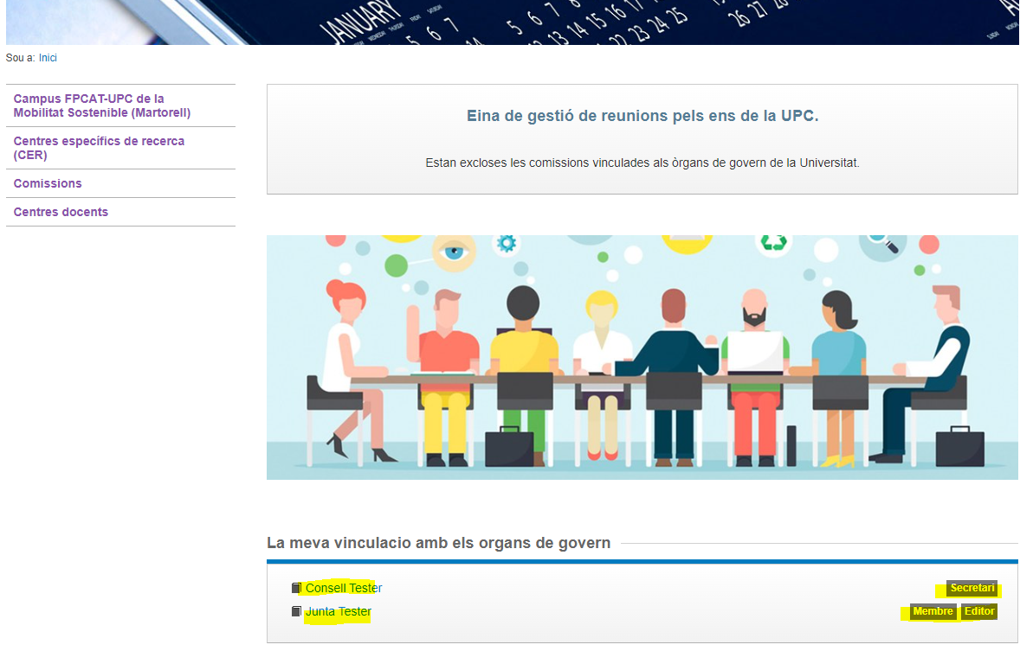

Després de sol·licitar la creació del nostre òrgan, trobarem una estructura semblant la que es veu a l’exemple: 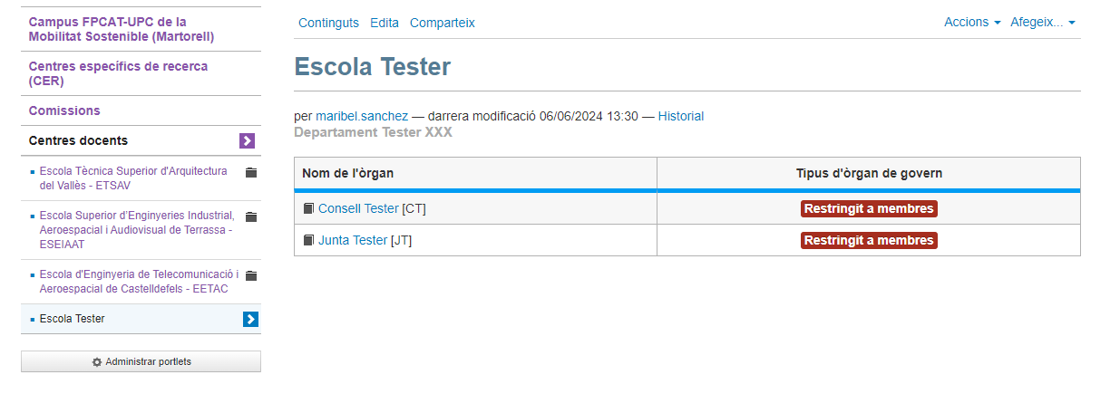

**Idees generals sobre l’aplicació**

Navegació per l’aplicació

Sota la imatge del banner de l’aplicació, sempre veurem el camí de navegació que hem fet. Això ens permet situar-nos en l’entorn en el que ens trobem.



Herència dels permisos.

Pensem en una estructura com ara:

**ÒRGAN** **PERMISOS DE L’ÒRGAN**

Departament X *secretari : USUARI 1, membre: USUARI 2...*

Junta Departament X *secretari : USUARI 1, membre: USUARI 2* + USUARI 3

Sessió J1 *secretari : USUARI 1, membre: USUARI 2* + USUARI 3

Sessió J2 *secretari : USUARI 1, membre: USUARI 2* + USUARI 3

Consell Departament X *secretari : USUARI 1, membre: USUARI 2...*

Sessió C1 *secretari : USUARI 1, membre: USUARI 2*

Sessió C2 *secretari : USUARI 1, membre: USUARI 2* + USUARI 3

A l’exemple veiem que el Departament X te dos òrgans Junta i Consell que a la seva vegada tenen dos sessions cadascú.

Els permisos s’han al nivell de departament al Secretari i els membres.

Junta i Consell heretaran aquests permisos, que si no es diu res, també ho faran les sessions que pengen d’ells.

A l’exemple la Junta del Departament X, ha donat accés a un USUARI 3 que serà heretat per les seves sessions. (J1, J2)

En el cas del Consell del Departament X, l’accés a l’USUARI 3 s’ha donat directament a la sessió C2 per tant no varia els permisos que ja s’han donat anteriorment ni a les altres sessions. Només afectarà a la Sessió C2.

Més informació sobre Òrgans de Gover/Comissións:

Trobareu informació més detallada sobre els diferents aspectes de l’aplicació a:

<https://serveistic.upc.edu/ca/organs-de-govern/documentacio/manuals>

**Treballar amb l’Òrgan**: Continguts/Editar/Comparteix

**Editar**: Modificació i/o definició de l’ambit de l’Òrgan.

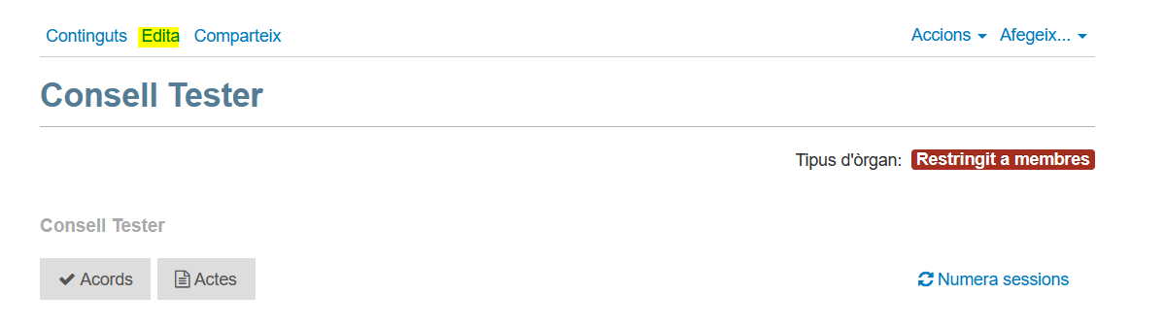El secretari/a de l’Òrgan podrà modificar els paràmetres que el defineixen, clicant la pestanya **Edita** :

Editar/Òrgan:

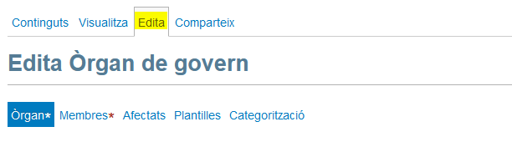

Nom: Nom de l’Òrgan (*)(1)

*Acrònim*: La numeració dels acords, comencen amb aquest acrònim. (*)(1)

*Descripció*: Es pot modificar i afegir una descripció

*Adreça de qui envia els missatges*: (*) Serà el remitent dels missatges que reben els membres de l’Òrgan. Pot esser una adreça constitucional o personal.

*Tipus d’Òrgan*: Públics, restringits a membres, restringits a afectats. Un usuari extern a la UPC, no podrà accedir als acords de l’Òrgan, si no és públic.

*Logo*: Es pot afegir un logo

*Preguntes Freqüents*: Informació general de l’Òrgan que es veurà a la pestanya *FAQ membres*.

*(*) obligatori*

*(1) ja el trobarem informat*

Editar/Membres:

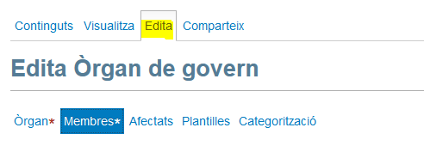

*Composició*: Aquest camp **només es tracta de text**. Llista de persones que actuen com a membre. No afecta com a rols de funcionament de l’Òrgan.

*Convidats/convidades*: Relació de noms de les persones convidades. **Només és text**.

*Adreça de correus de membres i convidats* (*): Quan creem l’Òrgan acostumem a posar la mateixa adreça que hem posat com a remitent de l’Òrgan. Pot ser una llista de Gauss o bé les adreces electròniques dels membres separats per comes.

Editar/Afectats:

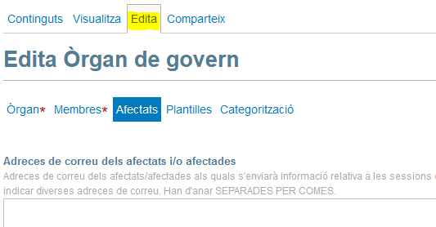

Adreces de correu dels afectats i/o afectades: Com en el cas dels membres, podem afegir una llista de distribució o bé, especificar les adreces de correu dels afectats separades per comes. (ex: [afectat1@upc.edu](mailto:afectat1@upc.edu), [afectat2@upc.edu](mailto:afectat2@upc.edu) )

Editar/Plantilles:

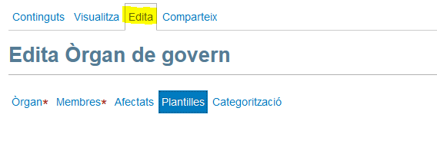

Aquí es detallaran les propostes de missatges per les convocatòries, notificacions a membres i afectats, peu de missatge de la convocatòria i peu de l’acta.

**Comparteix**: Assignar rols i permisos a les persones que conformen l’Òrgan

Recordem l’exemple que hem vist a l’apartat “Idees generals sobre l’aplicació”/”Herència de permisos”.

L’alta de les persones que conformen el nostre Òrgan la podrem fer a nivell de : Departament, Òrgan o la pròpia Sessió, tenint en compte que els permisos s’hereten d’un àmbit a un altre.

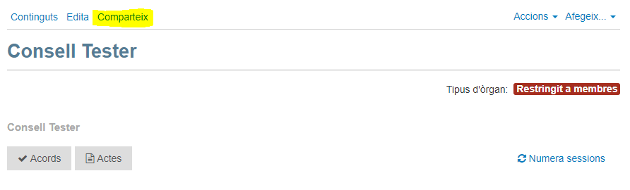

Per això clicarem la pestanya Comparteix, cercarem la persona que hagi de formar part de l’Òrgan i triarem la casella que correspongui al seu rol.

També ens pot interessar assignar un perfil determinat a tota una llista existent. En aquest cas, realitzarem la cerca de la llista i li assignarem el rol que ens interessi. Tots els components de la llista rebran aquest rol.

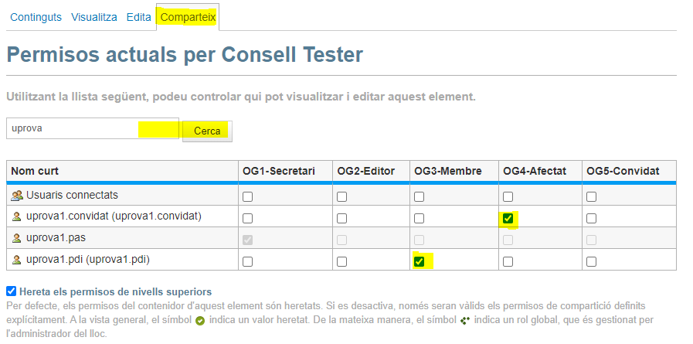

La llista ha de ser el que s’anomena una LLISTA DE GAUSS, i si no la tenim ja creada s’ha de sol·licitar a l’ATIC.

**Treballar amb Sessions**

Com ja hem comentar anteriorment, podem veure on ens troben dins del nostre espai, a través de les indicacions que trobem a sota de la imatge de l’aplicació



**Crear Sessió**. Estat de la Sessió: Sessió en Planificació

Per crear una sessió nova hem d’obrir l’Òrgan amb el treballarem i a l’apartat accions, triar: **Afegir Sessió:**

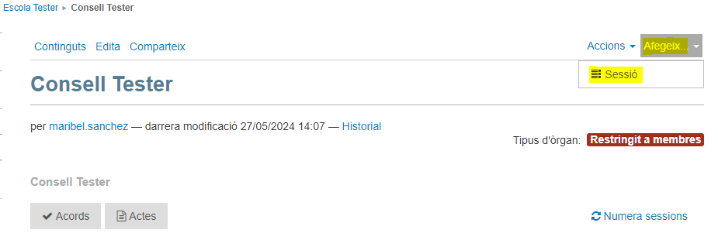

A la pantalla següent omplirem les dades de la nostra sessió:

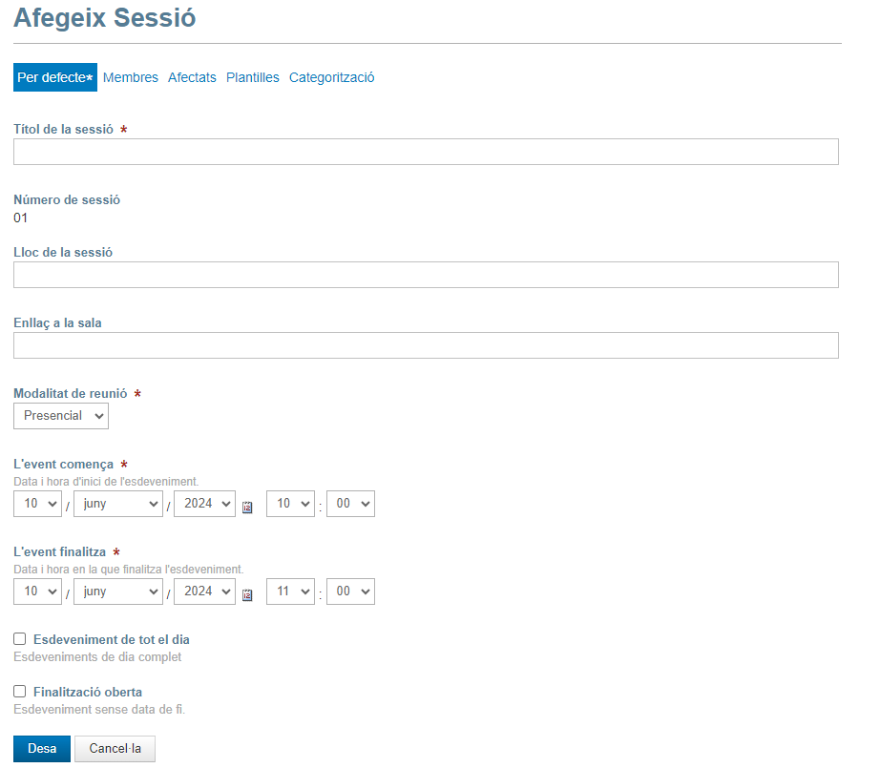

*Títol de la Sessió*: Camp obligatori- (Ex: Sessió prova 01/2024 )

*Número de sessió*: s’assigna automàticament. Es pot modificar

*Lloc de la sessió*: On es va la convocatòria

*Enllaç a la sala*: Si existeix un enllaç

*Modalitat*: Presencial, Mixta, a distància, asíncrona.

*Inici i final de l’event*: camp obligatoris. S’han d’informar.

Esdeveniment si és de tot el dia o és sessió oberta.

(Sempre és preferible indicar una hora de finalització, però si és necessari es pot indicar sessió oberta i no caldrà indicar la data i l’hora final, o bé es pot determinar que és una sessió per tot el dia i no caldrà indicar l’hora d’acabament )

Si ens movem mitjançant el recorregut que podem veure sota el banner de l’aplicació, i cliquem l’òrgan en el que hem creat la sessió, podrem veure totes les sessions creades, la data, el lloc i l’estat en el que es troba:



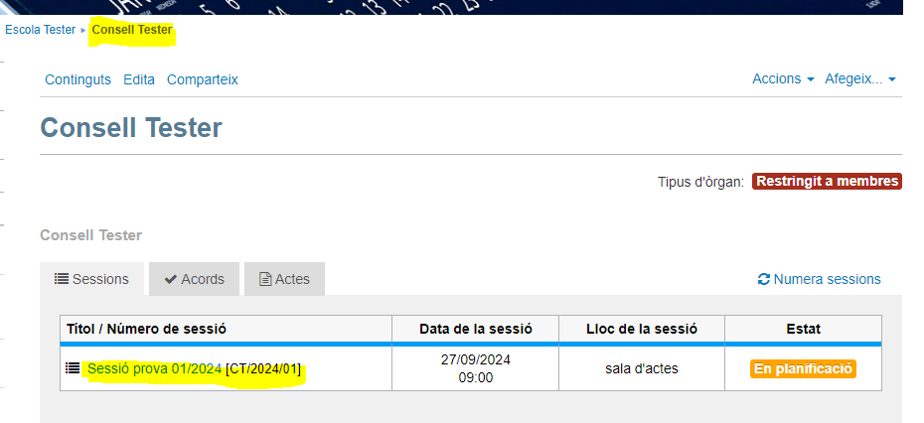

**Definir la Sessió**. Estat de la Sessió: Sessió en Planificació

Seleccionant la sessió que volem treballar podrem podem anar creant l’Ordre del Dia:

* Crear Acords
* Punts Informatius

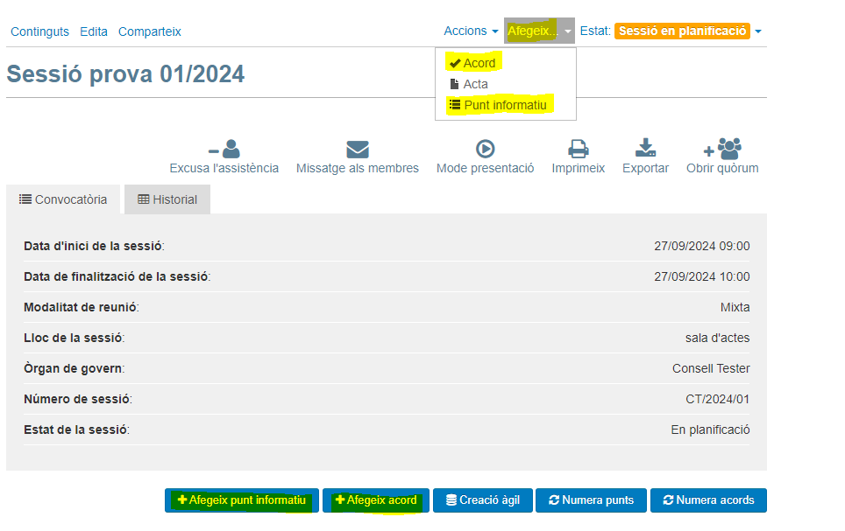

Ho podem fer des de l’acció ‘Afegeix’ o bé des dels botons que trobem a la part inferior de la pantalla:

Afegeix Acord/Punt informatiu

|  |  |
| --- | --- |
|  |  |

Només cal escriure el títol per definir-los.

L’Ordre del dia s’anirà desplegant a la part inferior de la pantalla:

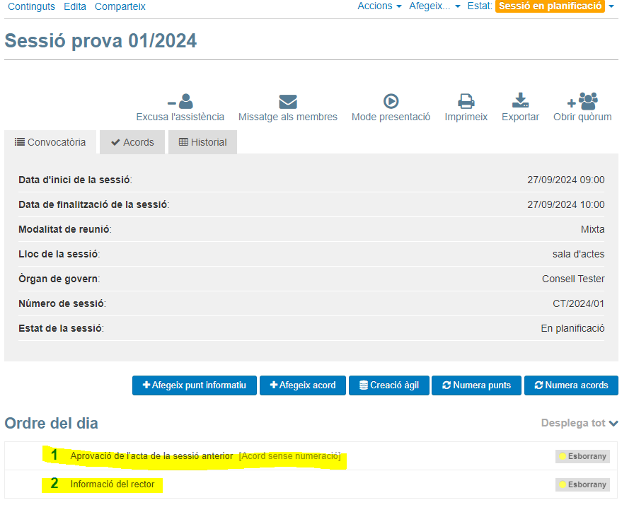

Tots els punts es poden desplaçar dins del nostre Ordre de dia per tal de deixar-los en el lloc que correspongui.

Per crear subpunts haurem de entrar en el punt informatiu i des de les opcions que trobem a la part superior triarem el desplegable ‘**Afegir**’:

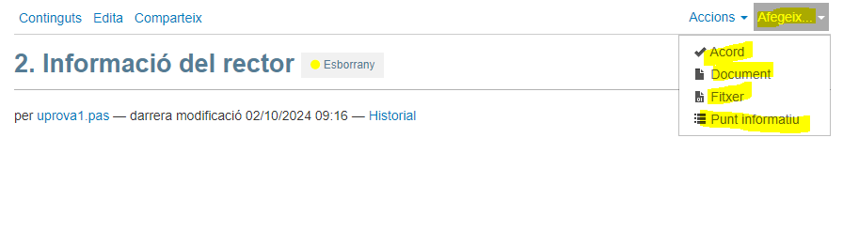

Aquí podrem afegir punts informatius, acords, documents i fitxers.

Ex:

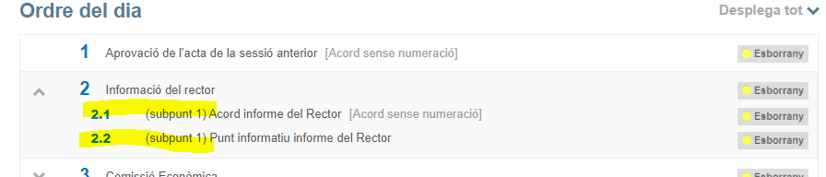

Creació Àgil

Hem vist com podem anar afegint punts informatius i acords d’un en un, però també podem optar per fer la creació partint d’una relació conjunta triant el botó ‘**Creació Agil**’

Existeix una explicació sobre com hem d’encapçalar el text per tal que es converteixi en :

P: Punt/subpunt

A: Acord

Els subpunts han de començar per espai en blanc i poden ser del tipus P o A.

Si copiem l’exemple i l’enganxem a l’espai corresponent, veurem com es tradueixen els punts i acords a més dels subpunts en el nostre Ordre del dia:

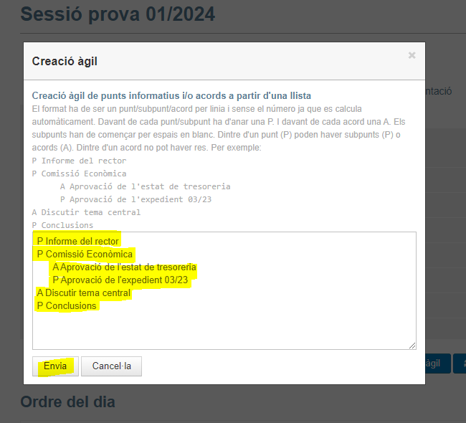

\**Si tenim aquesta informació creada en un word, podem marcar els punts i acords amb A, o P ‘a priori’, i fer copia i enganxa en aquest espai. Així es crearà l’Ordre del dia de forma automàtica*.

Encara que s’hagi fet servir aquesta opció, sempre podrem crear nous acords o punts informatius que veurem en últim lloc.

Numerar Punts

Els punts es numeren automàticament, però també existeix l’opció Numerar-los clicant el botó “Numera Punts”

Numerar Acords

És una numeració interna, que és molt còmoda per trobar-los. Els numerarem quant ja tinguem la sessió feta.

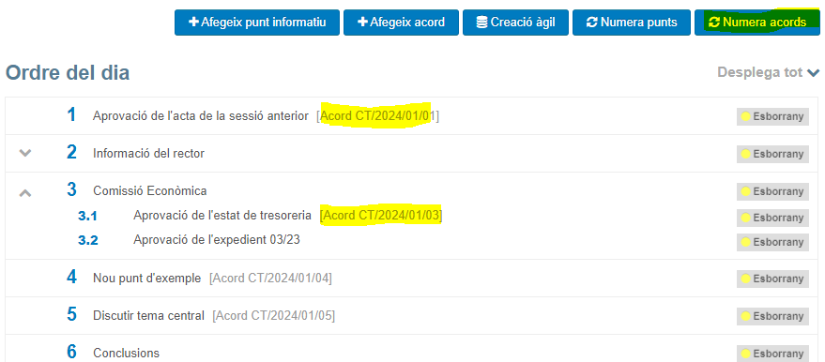Tots els acords queden numerats quan cliquem el boto ‘Numerar acords’.

La codificació es genera automàticament seguint la pauta:

**Acrònim òrgan /Any / Num. Sessió dins l’any /Num. Acord dins la sessió**

Treballar amb els punts/acords de l’Ordre del dia

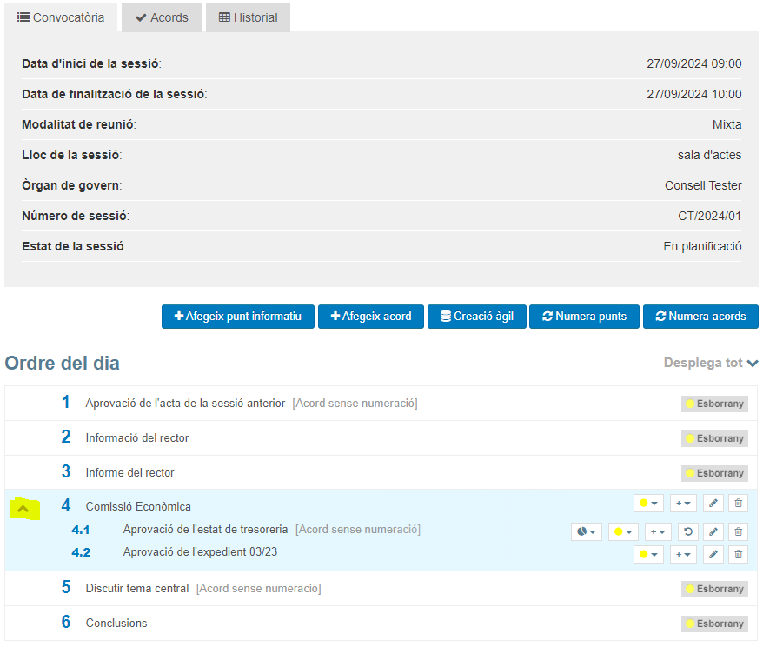

Es poden esborrar, modificar estats, o obrir votacions en el cas dels acords, clicant sobre el número corresponent. També ho poden fer amb subpunts clicant la fletxa lateral i el número del subpunt que volem modificar, tal com es veu a l’exemple.

Afegir informació a la nostra sessió

Ho podem fer des de la pantalla inicial mitjançant els símbols que apareixen o bé, entrant a l’acord o punt informatiu i triant l’opció ‘Afegeix’.

Clicant en el lateral dret apareixeran una sèrie de símbols que ens permetran:

|  |  |
| --- | --- |
| Modificar l’estat en el que es troba el punt informatiu /acord | Afegir un nou punt informatiu, acord, fitxer o bé document |
|  |  |
|  |  |

|  |  |
| --- | --- |
| Editar el punt, acord o subpunt | Eliminar el punt (*) |
|  |  |
|  |  |

*(*) (només podem esborrar punts/subpunts i acords, altres elements com ara actes, o la pròpia sessió s’ha de sol·licitar que s’eliminin a l’Àrea TIC)*

|  |  |
| --- | --- |
| Inicia votació – ( Acords/esmenes )(1) | Esborra número d’acord |
|  |  |
|  |  |

1. Veure Votacions a l’apartat Sessió convocada

**Definir la Sessió**. Estat de la Sessió: Convocada

Una vegada definida la Sessió passarem a Convocar-la. Ho farem canviant l’estat a la part superior :

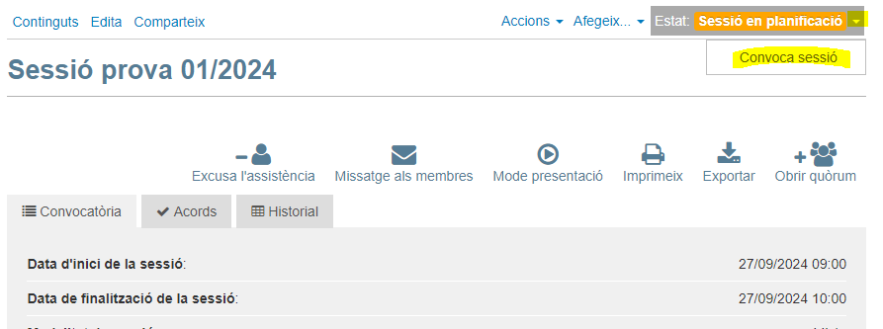

Quan es fa la convocatòria s’envia un missatge als membres de l’Òrgan

Les dades que visualitzem son les que hem introduït prèviament quan hem creat l’Òrgan. (veure Creació de l’Òrgan):

* Remitent,
* Destinataris
* Assumpte
* Missatge. En el missatge s’inclou els enllaços a l’ordre del Dia i d’Excusar l’absència.
* Membres (nom dels membres convocats) (2)
* Convidats (nom dels convidats convocats) (2)
* Adreces de correu dels afectats

Aquestes opcions es poden modificar, però no farà cap canvi a la definició que tenim a l’Òrgan, serà únicament per aquesta sessió.

(2) Es tracta només del Text, si volem que aquestes persones tinguin accés a l’Òrgan les haurem de donar d’alta tal com s’indica a l’apartat “***Comparteix****: Assignar rols i permisos a les persones que conformen l’Òrgan”*

Exemple del email de Convocatòria rebut pels membres de l’Òrgan:

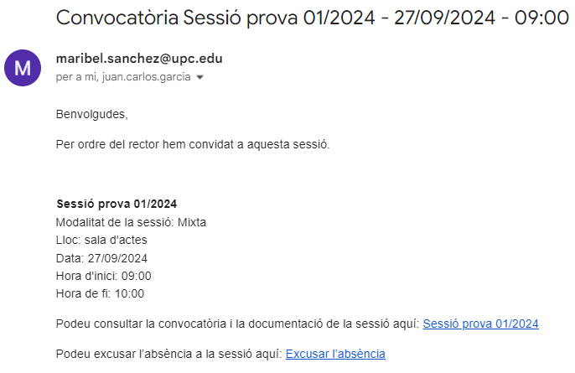

En aquest punt la Sessió haurà canviat a l’estat Sessió Convocada

Si volem veure qui te accés a aquesta sessió, ho podem veure clicant la pestanya ‘Comparteix’ (ens hem d’assegurar que ens trobem a l’apartat corresponent a la Sessió – comprovar la línia de navegació-)

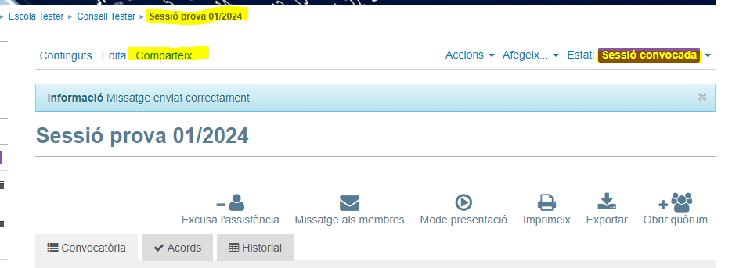

Les persones i rols que apareixen s’hereten de les dades que prèviament hem donat d’alta quan hem creat a l’Òrgan. Si en aquest apartat fem algun canvi només afectarà a aquesta sessió.

Afegir documents/fitxers a la Sessió

Si volem incloure un fitxer o document a un acord o punt informatiu, ho farem fent la selecció i clicant **‘Afegir’:**

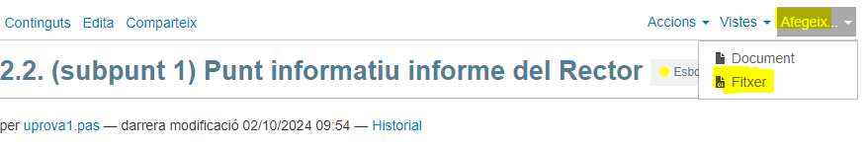

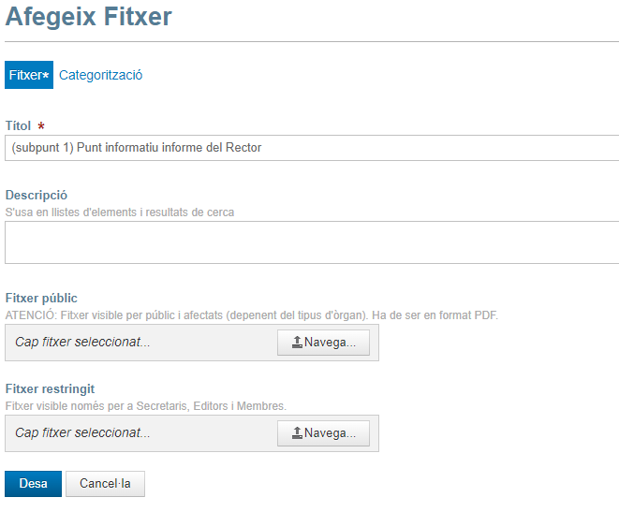

Ens ofereix un títol que podem canviar, i podem seleccionar si el fitxer en aquest cas serà públic o restringit.

Si l’Òrgan és **restringit a membres** – només veuran aquests fitxers els membres independentment si és públic o privat.(sempre que la sessió no estigui en planificació)

Si l’Òrgan és **restringit a afectats** enel moment que es tanqui la sessió els documents públics els veurà la comunitat.

En el punt informatiu, podrem veure els fitxers que he afegit:

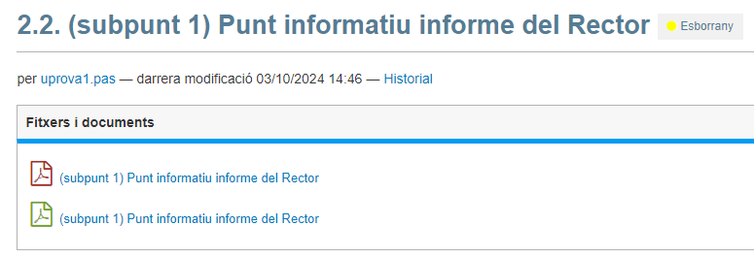

* En color verd els públics
* En color vermell els privats

Quan ‘ Afegim document’ introduïm una informació que estimem necessària per el punt informatiu o acord i que podem triar si ha de ser pública o restringida, com passa amb els fitxers.

La visualització és la mateixa que en el cas dels fitxers

Si volem modificar els atributs (restringit, públic) de documents o fitxers, podem seleccionar-los i editar:

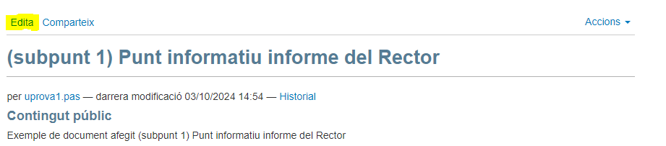

Votacions

Si necessitem fer la votació d’algun acord o esmena ho farem seleccionant el símbol que apareixerà al costat en el moment que el seleccionem.

Si es tracta de la votació d’un acord, ens mostrarà la pantalla amb els botons corresponents:

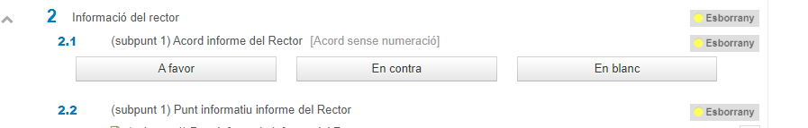

Les persones amb el rol de membres de l'òrgan,  podran veure les opcions per poder votar. ( és important que 'refresquin' la pantalla prement F5 o la icona per refrescar del navegador, sinó no podran veure els botons)

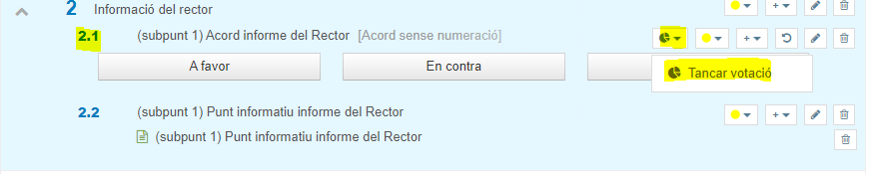

El secretari de l’Òrgan pot tancar la votació clicant de nou el punt a votar.

Una vegada fet, als membres de l'Òrgan els desapareixen els botons per votar.

Podrem veure el resultat de la votació, mentre es desenvolupa la votació o ja una vegada tancada, obrint la pestanya Resultats votacions/Quòrums.

Aquesta informació només la veu el Secretari de l’Òrgan i només permet la votació a les persones amb rol de membres.

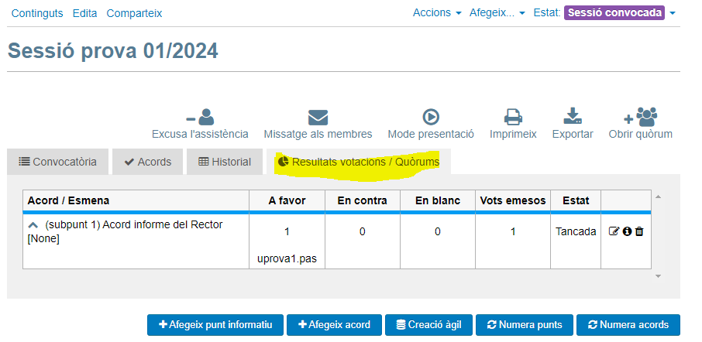

El membre rep un email amb la informació sobre la seva votació

Opcions de la pantalla principal

. Mode presentació

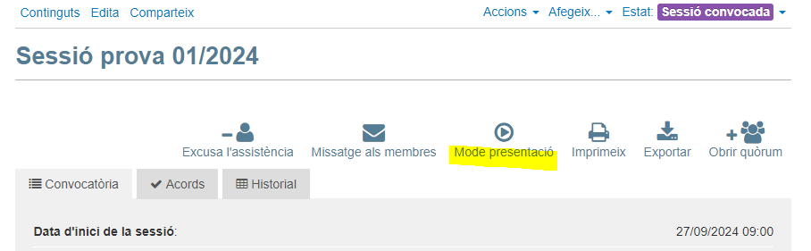

Des de la pantalla principal de la nostra Sessió podem triar el **Mode presentació** per mostrar d’una forma més organitzada i agradable, l’Ordre del Dia:

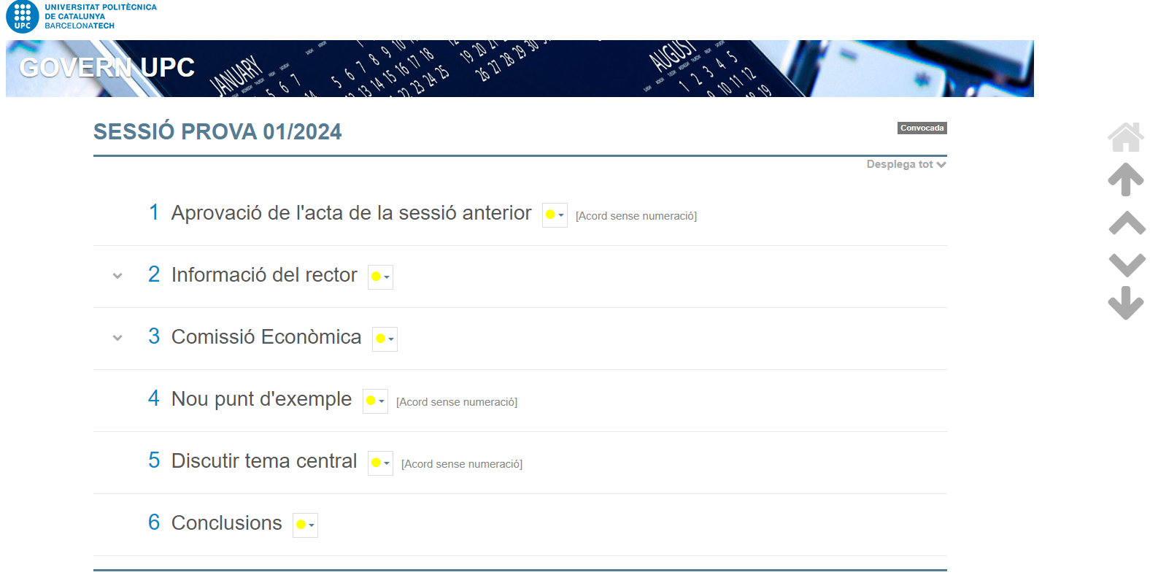

. Missatge als membres

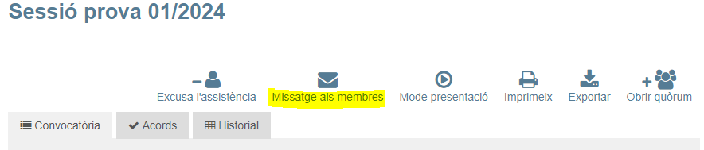

Es pot fer servir aquesta opció per enviar un missatge als membres convocats a la Sessió. Les dades que apareixen per omissió es poden modificar.

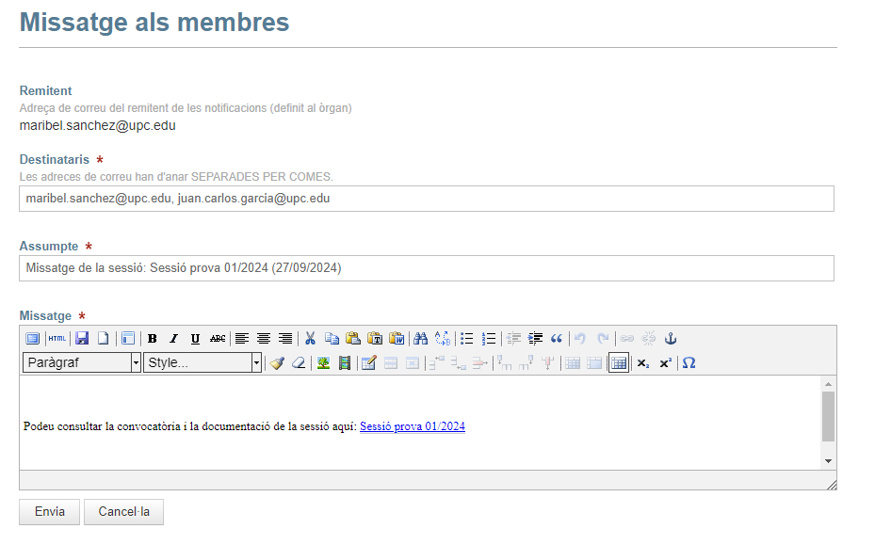

**Definir la Sessió**. Estat de la Sessió: Sessió realitzada

Per finalitzar la Sessió hem d’accedir a la part superior i seleccionar ‘**Dóna per realitzada’.** Això canviarà l’estat a Sessió realitzada.

